# 战斗 界面

## 1.界面

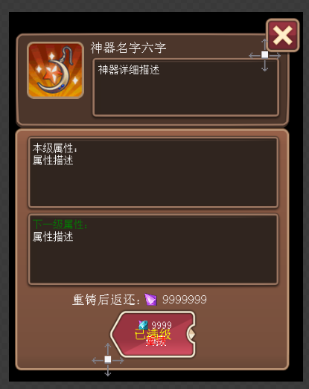

## 2.Title

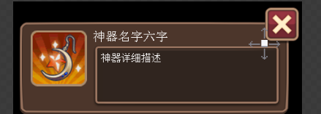

显示当前神器/装备的名称、icon以及详细信息描述。

## 3.信息栏

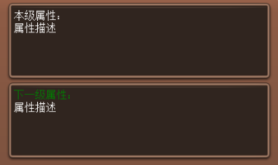

分别显示当前神器/装备的属性加成和下一级的属性加成。

## 4.按钮栏

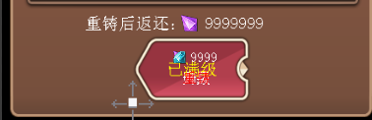

显示重铸该神器返还的宝物（relic）数量，以及重铸按钮。

重铸按钮上显示重铸消耗钻石（diamond）及数量和“重铸”文本